Madame, Monsieur,

Une campagne de dépistage du COVID19 est organisée au sein de l’établissement scolaire, par PCR sur auto-prélèvement salivaire, le vendredi 26 novembre.

Un kit de recueil salivaire vous sera remis d’ici quelques jours. Il conviendra d’effectuer le recueil le vendredi 26 novembre matin, à la maison, avant d’aller à l’école et d’apporter le prélèvement à 8h30.

Pour que votre enfant en bénéficie, il vous suffit de renseigner son profil sur le site internet ci-dessous, également accessible via un smartphone en scannant le QR Code (au niveau de la page d’accueil, cliquer sur ‘S’enregistrer’, puis sur le seul créneau proposé ‘8h30-9h30’, puis sur ‘Suivant’). Ceci permettra d’assurer la fiabilité des informations communiquées et de faciliter la diffusion des résultats. L’enregistrement sera possible jusqu’au jeudi 18 novembre inclus.

<https://mon-laboratoire.com/ecole-maternelle-mlle-boyer/>

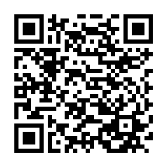

Le lien permettant de consulter le résultat vous sera transmis exclusivement par SMS (il est impératif que le numéro de téléphone mobile communiqué soit valide).

Cordialement,